北京联合大学食品科学与工程专业近五年典型就业案例


1.陈彤，女，2014年毕业于食品科学与工程专业，目前就职于北京生命科学研究所从事基础科研工作，从事基因测序、流式细胞检测等工作，参加国际流式协会组织的培训等工作。

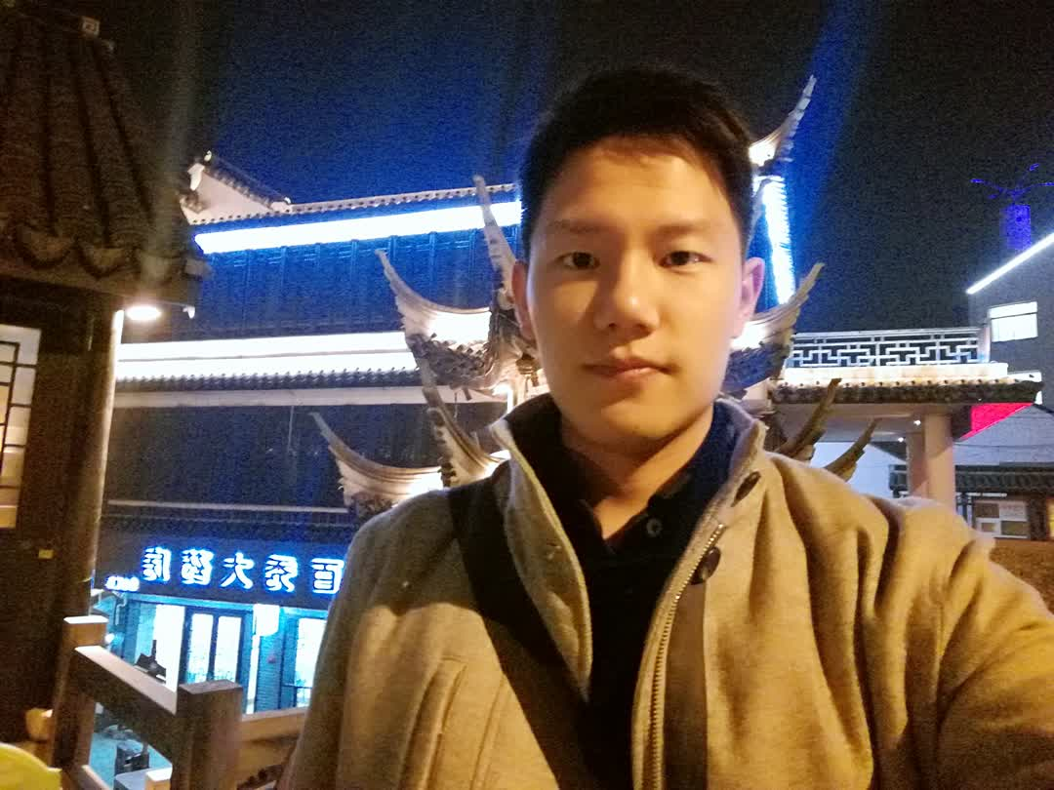
2.胡世轩，男，2015年毕业于食品科学与工程专业。目前工作于上海普丽盛包装股份有限公司，主要从事液态食品工厂工艺设计及所需设备的销售工作，公司为国内最大的液态食品设备制造商，上市公司。2018年提升为华北区区域经理。

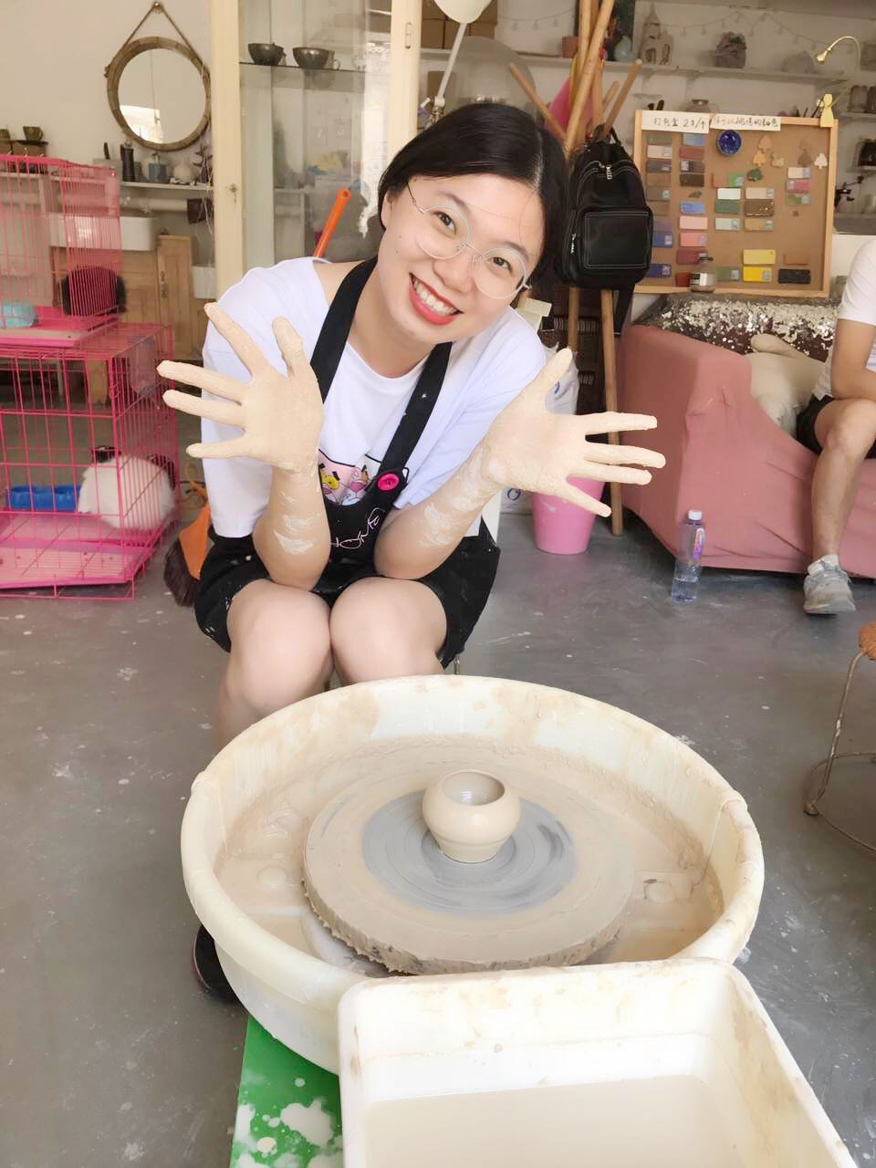
3.江玮，女，2018年毕业于食品科学与工程专业。目前工作于北京国贸大酒店，主要从事食品卫生检查、员工卫生培训工作。
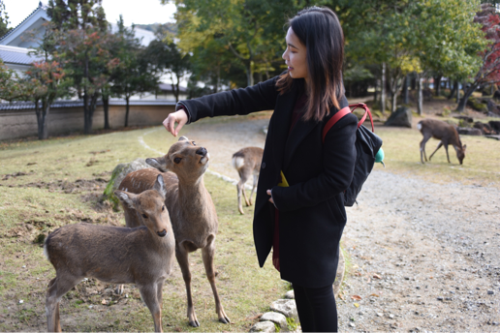
4.刘琳，女，2014年毕业于食品科学与工程专业，现就职于北京友谊医院从事基础生物学相关实验工作，主要为WesternBloting、提取DNARNA等专业技术。

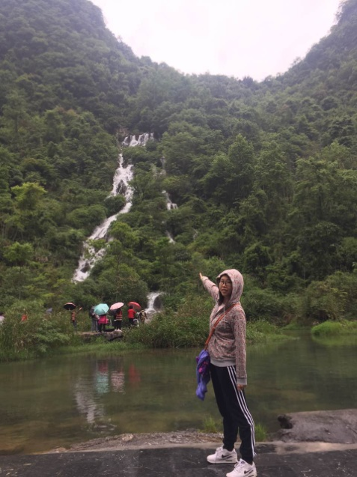
5.陆雪玲，女，2014年毕业于食品科学与工程专业。目前工作于桂林市象山区食品药品监督管理局，主要负责行政许可工作。兼任广西区食品生产审核员、食品添加剂审核员，负责食品生产企业、食品添加剂企业现场核查工作。
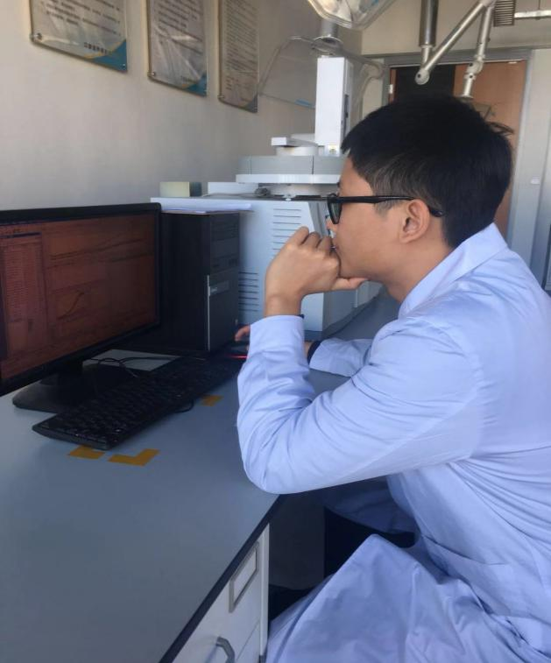
6.钱逸璋，男，2017年毕业于食品科学与工程专业。目前工作于中粮营养健康研究院国贸食品科技有限公司，主要从事食品分析检测工作。
2016-2017年曾在学校校外实习基地---中粮营养健康研究院实习一年，为其后续工作奠定了良好的基础。

7.王晓琛，男，2015年毕业于食品科学与工程专业。目前工作于中国食品发酵工业研究院有限公司（国家食品质量监督检验中心），主要从事食品安全抽检工作，负责食品安全抽检工作及数据汇总工作。
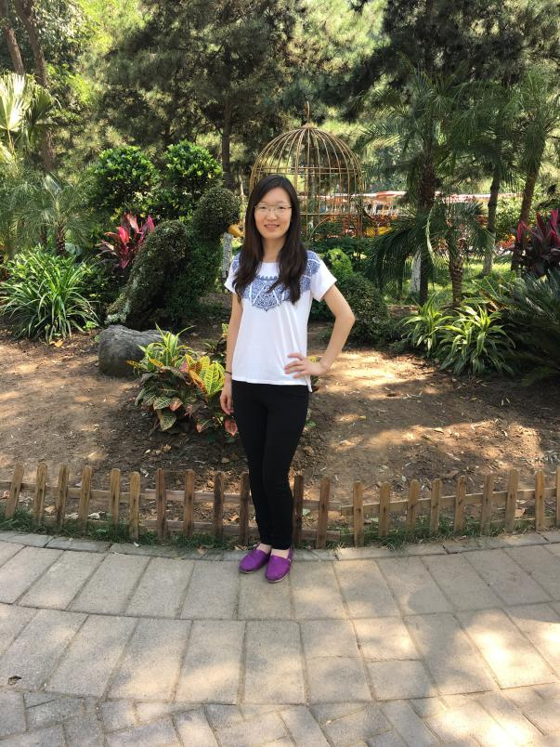
8.吴金凯，女，2014年毕业于食品科学与工程专业。目前工作于北京空港配餐有限公司，主要从事食品质检工作，负责食品卫生安全检查工作及内审员工作。

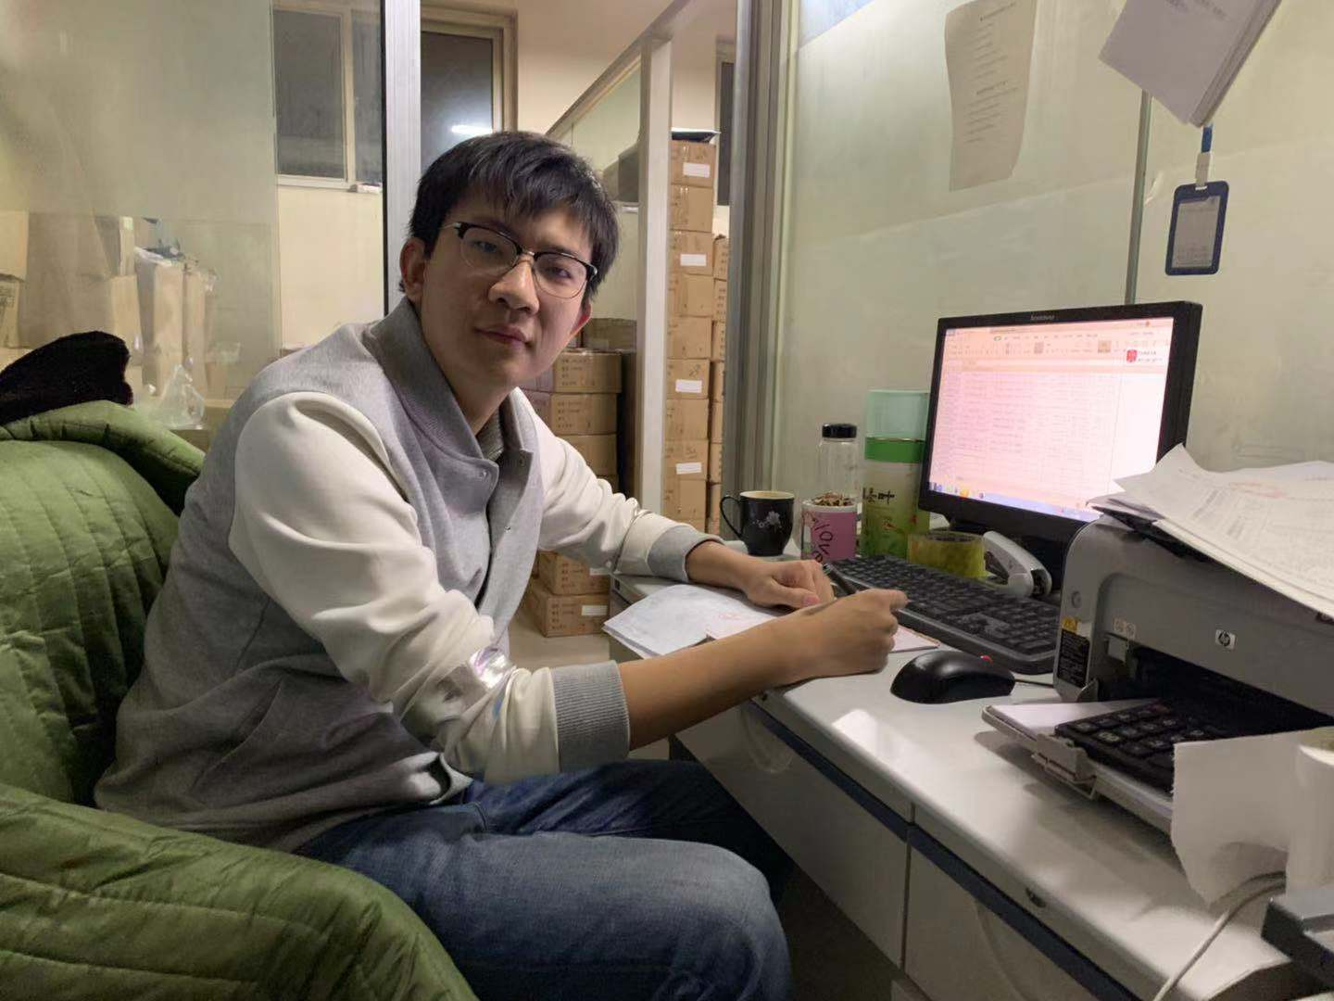
9. 徐放，男，2016年毕业于食品科学与工程专业。目前工作于昌平区农业局，主要从事动物屠宰检疫工作，负责动物卫生安全抽检工作及动物检疫证的审核工作。

10.张婧波，女，2015年毕业于食品科学与工程专业。目前工作于北京市怀柔区食品药品监控中心，主要从事食品检验工作，负责区内食品风险监测检验工作。

